**Java Web开发**

**实验一**

**作业报告**

|  |  |
| --- | --- |
| 学 院 | 计算机 |
| 所在系 班 级 | 2017软件工程系7班 |
| 学 号 姓 名 | 04171504林泽航 |
| 指 导 教 师 | 罗永升 |
| 完 成 时 间 | 2019年3月- |

# 实验题目

**实验一：Java Web 入门**

实验目标：

1、了解并学会配置MyEclipse集成开发环境，学会在其环境下创建工程并发布运行一个JSP程序；

2、熟悉Tomcat服务器的目录，学习如何设置Web服务目录。并在其目录下运行一个简单的JSP页面；

3、熟悉和掌握HTML中表单的设计和提交。

实验内容：

（一）必做。

熟悉MyEclipse环境，在软件下绑定JDK和Tomcat，新建项目并运行；（必做）

在MyEclipse环境下新建一个项目取名为Webtest+学号（必做）

* 1. 并在其下创建一个JSP程序，并在IE下运行；
  2. 将test1中的例题input.jsp、receive.jsp内容拷入项目中。并运行访问该JSP页面；

# 分析与设计

两个.jsp文件

# 关键源码（部分）

# C:\Users\Administrator\Desktop\新建文件夹 (2)\微信图片_20190311111801.jpg

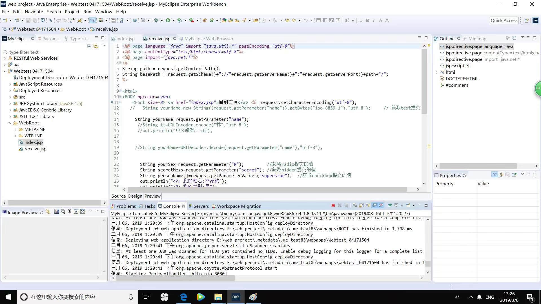

# 运行效果图

# C:\Users\Administrator\Desktop\新建文件夹 (2)\微信图片_20190311111831.jpg收获与问题

对myeclipse软件的使用熟练了许多，但后续还需加强